에코델타시티 푸르지오 트레파크
입주예정자협의회 검토보고서 v6
원문·시행사 홈페이지·공공API 직접 대조 완료
대상 단지 | 에코델타시티 푸르지오 트레파크(공동 11BL), 공고일 2025.08.22 / 정정공고
소재지 | 부산광역시 강서구 강동동 일원(에코델타시티 11BL)
사업주체 | 부산도시공사(민간참여 공공주택건설사업, 민간사업자: 대우건설·삼미건설·에이치제이중공업·지원건설·한창이엔씨), 분양주체: 대우건설
작성 | 법무법인제이엘
배포 대상 | 에코델타시티 푸르지오 트레파크 입주예정자협의회
작성일 | 2026.07.22 (v8, 트리비얼항목 정리 + 위치별 배치도 크롭 + 도식 강화)

본 보고서는 법무법인제이엘이 입주자모집공고문(정정공고 포함) 원문, 시행사 공식 홈페이지, 카카오맵·NEIS·국토부 실거래가 공공API를 직접 대조하여 작성한 검토자료입니다.

1부 최우선 개선요구사항

1-1. 분양보증 체계 확인 필요 (HUG 분양보증 언급 없음)
본 사업은 부산도시공사가 사업주체인 민간참여 공공주택건설사업입니다. 원문 전체에 "분양보증", "HUG", "주택도시보증공사의 분양보증" 표현이 전혀 없으며, "주택도시보증공사"는 중도금 대출보증서 발급 관련 문맥에서만 2회 언급됩니다.
법무법인제이엘 검토 공공주택특별법 체계상 지방공사(부산도시공사)가 사업주체인 경우 민간 분양보증 없이 별도 안전장치(공공기관 신용)로 갈음하는 경우가 있으나, 본 건이 구체적으로 어떤 보증·안전장치를 적용받는지 공고문에 명시되어 있지 않습니다. 사업주체에 분양대금 보전 방법을 서면으로 확인 요청하십시오.
1-2. 문주 인접 101·109·110·113동 1~3층 — 일조·조망·프라이버시 침해
"주출입구 및 부출입구 문주로 인하여 인접한 저층 세대는 조망, 일조가 간섭될 수 있습니다. 특히, 101동, 109동, 110동, 113동 1~3층 저층세대의 경우 문주의 설치로 일조권, 조망권, 환경권, 소음피해, 프라이버시권 침해 등이 발생할 수 있습니다."
법무법인제이엘 검토 해당 4개동 저층세대 입주예정자는 배치도로 문주 위치·규모를 사전 확인하고 차폐 방안을 요청할 필요가 있습니다.
1-3. 김해공항 인근 항공기 소음
"본 아파트는 김해공항 인근에 위치하여 항공기 소음으로 인한 생활불편이 발생할 수 있는 지역임으로 청약 전 확인 하시기 바랍니다."
법무법인제이엘 검토 소음영향도 실측자료(항공소음영향도 지도 등) 공개를 요청하고, 방음창호 사양을 확인하십시오.
1-4. 공용시설 유지보수비용 포괄적 입주자 전가
"경관조명 등 단지에 포함된 시설물로 인하여 발생되는 유지/보수/관리에 관한 일체의 비용(공용부 조명, 단지 홍보용 사인물, 영구배수시스템 유지, 놀이시설, 휴게시설, 운동시설, 포장시설, 수목관리 등)은 입주자가 부담하여야 합니다."
법무법인제이엘 검토 영구배수시스템·전기차충전시설 등 필수 인프라 유지비까지 관리비로 전가되는 구조입니다. 관리규약 제정 시 항목별 비용 상세 내역 공개를 개선협의 요청하십시오. (재무적 리스크 성격이 강해 부도·파산 같은 시나리오와 함께 4부에서 낮은 비중으로 종합 정리했습니다.)

2부 독소조항 — 개선협의 실익이 있는 항목 위주

지체상금·재무부담(대출이자·수수료)·서비스면적 차이처럼 당연한 시공관행 수준이거나 실제 협의 여지가 적은 항목은 제외하고, 실거주 개선협의로 실익이 있는 항목만 선별했습니다.
1. [안전]
"하향식피난구는 다른 용도로 사용 불가하며, 향후 비상상황 시 장애물 설치로 인한 피해에 대해 시공사·사업주체 책임 없음"
법무법인제이엘 검토 개선협의요청: 피난구 관리 안내 강화, 관리주체 정기점검 의무화 요청
2. [조경]
"준공 후 조경 유지관리 의무는 관리주체·입주자에게 있으며, 유지관리 소홀로 인한 조경수 고사·하자는 시공사 책임 없음"
법무법인제이엘 검토 개선협의요청: 초기 하자(준공 후 1년 등) 시공사 책임 인정 요청
3. [마감재]
"유상옵션(추가선택품목)은 계약체결시점 이후 공급주체·시공사 동의 없이 해제·변경 불가"
법무법인제이엘 검토 개선협의요청: 품질 하자 발생 시 예외 인정 요청
4. [설계변경]
"현장여건·기능·구조·성능 개선을 위한 설계변경은 계약자 동의 없이 인·허가 진행 가능(경미한 사항)"
법무법인제이엘 검토 개선협의요청: 중요 변경 시 사전 통보 절차 신설 요청
5. [설계변경]
"계약 이후 입주자 개인 또는 임의단체(협의회)를 구성하여 설계변경에 해당하는 내용(세대 내외·공용부분 시설물)을 요구할 수 없음 (원문 2개소에서 반복 명시)"
법무법인제이엘 검토 개선협의요청: 협의회의 정당한 개선요구권 인정 요청 — 입에협 활동 자체를 제약하는 조항이라 우선순위 높음
6. [공용시설]
"사업주체는 입주지정기간 시작일부터 일정기간, 입주 개시일로부터 3년간 공용부분·부대복리시설 일부를 입주지원·하자보수 업무시설로 사용 가능, 사용료 요구 불가"
법무법인제이엘 검토 개선협의요청: 사용기간·범위 명확화 및 조기 종료 협의 요청
7. [주차]
"단지 배치상 동별로 주차대수가 일정하게 배치되지 않았으며 이의제기 불가"
법무법인제이엘 검토 개선협의요청: 동별 실제 배정대수 사전공개 및 부족 동 배정조정 협의 요청

3부 저층세대·환경 유의사항 (원문 확인분)

대상 | 내용
101동, 109동, 110동, 113동 1~3층 | 문주 설치로 일조권·조망권·환경권·소음·프라이버시 침해 (1-2 참조)
단지 전체 저층세대 | 주변도로(남측25m·북측20m·동측15m·서측45m) 소음, 문주·주차출입구·부대시설·가로등·전조등에 의한 소음·조망·사생활침해·눈부심
단지 전체 | 김해공항 인근 항공기 소음 (1-3 참조)
단지 전체 | 에코델타시티 조성공사로 인한 입주 후 공사·도로 소음
각 동 저층세대 | 자전거보관소 설치로 소음·프라이버시 침해 (동별 위치 상이)
근린생활시설·주민공동시설 인접 저층세대 | 관리사무소·경로당·어린이놀이터·피트니스클럽·다함께돌봄센터·키즈스테이션 등 옥상·주변 에어컨 실외기로 조망권 침해, 소음·진동·열기
지하PIT 인접세대 | 집수정 펌프 작동 소음·진동
지하주차장 주거동 직하부 구획 | 기둥·벽으로 차량 도어 개폐 시 간섭
단지 인접도로 미개통 구간 인접세대 | 옹벽·구조물 노출, 개통 후 공사소음·먼지
3-1. 근린생활시설·돌봄센터 인접동 (배치도 확인)
"근린생활시설, 주민공동시설(생활지원센터(관리사무소), 시니어클럽(경로당), 어린이놀이터, 피트니스클럽, 다함께돌봄센터, 키즈스테이션 등)의 옥상 및 주변에는 에어컨실외기 등이 설치될 수 있어 인접한 저층 세대에 조망권 침해 및 소음, 진동, 열기 등이 발생할 수 있습니다."
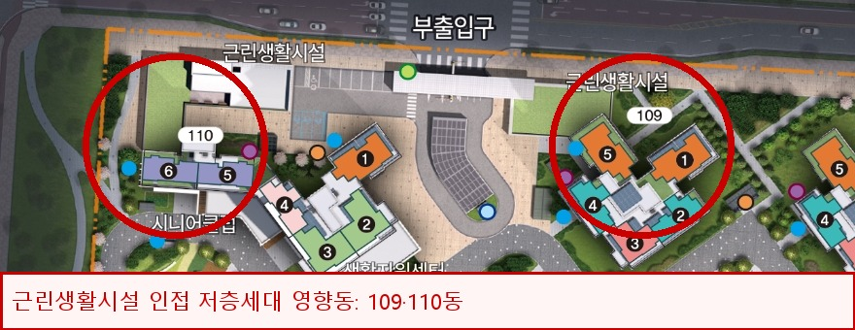
[그림 1] 근린생활시설 인접 저층세대 영향동: 109·110동 자료: 단지배치도 크롭 + 본 법인 주석
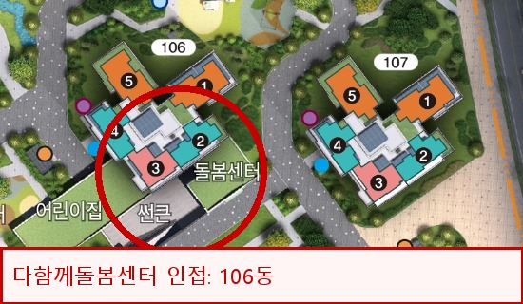
[그림 2] 다함께돌봄센터 인접 영향동: 106동 자료: 단지배치도 크롭 + 본 법인 주석
법무법인제이엘 검토 109·110동은 근린생활시설(상가) 배면부에, 106동은 다함께돌봄센터·썬큰 옆에 바로 붙어 있습니다. 근린생활시설 업종 제한(특히 음식점) 및 돌봄센터 운영시간 협의를 개선협의 요청하십시오.
3-2. 자전거보관소·생활폐기물보관소 인접 저층세대
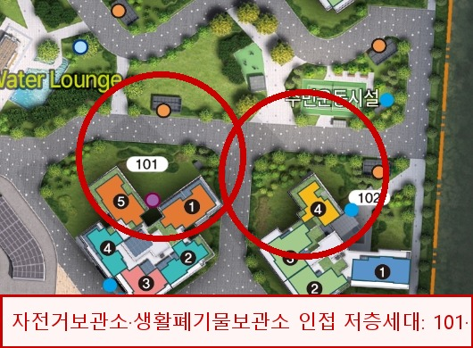
[그림 3] 자전거보관소·생활폐기물보관소 인접 저층세대: 101·102동 자료: 단지배치도 범례(파랑=자전거보관소, 주황=생활폐기물보관소) 크롭 + 본 법인 주석
법무법인제이엘 검토 배치도 범례상 자전거보관소·생활폐기물보관소는 단지 전체에 분산 설치되지만, 101·102동 등 일부 동은 두 시설이 겹쳐 있어 상대적으로 영향이 큽니다. 자택 동이 이런 시설과 인접한지는 배치도로 개별 확인하십시오.
3-3. 단지배치도 — 문주 인접 영향동 표시
"주출입구 및 부출입구 문주로 인하여 인접한 저층 세대는 조망, 일조가 간섭될 수 있습니다. 특히, 101동, 109동, 110동, 113동 1~3층 저층세대의 경우 문주의 설치로 일조권, 조망권, 환경권, 소음피해, 프라이버시권 침해 등이 발생할 수 있습니다."
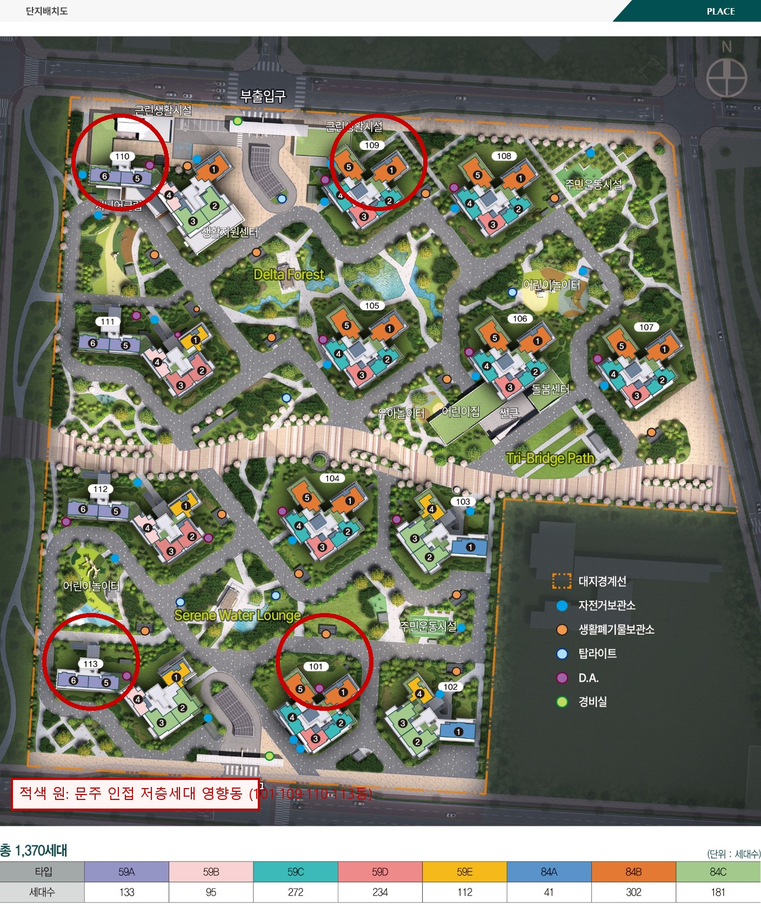
[그림 4] 단지배치도 — 적색 원: 문주 인접 저층세대 영향동(101·109·110·113동) 자료: 시행사 공식 홈페이지(prugio.com) 단지배치도 + 본 법인 주석
법무법인제이엘 검토 배치도 확인 결과 101동·113동은 주출입구, 109·110동은 부출입구에 바로 인접해 있어 공고문의 문주 관련 고지가 실제 배치와 일치함을 확인했습니다. 109·110동은 근린생활시설과도 인접합니다(배치도 상단 표시). 해당 4개동 저층세대 입주예정자는 위 배치도로 문주 위치·규모를 사전 확인하고 차폐 방안을 요청하십시오.

4부 입지분석 — 카테고리별 스코어카드

교통·학군·생활편의·자연환경·개발호재 5개 카테고리로 나눠 사실관계만 정리했습니다. 등급(양호/보통/주의)은 투자가치 예측이 아니라 실거주 편의 관점의 법인 자체 평가이며, 시세 상승 여부와는 무관합니다.
카테고리 | 등급 | 요약
교통 | ● 보통 | 부산김해경전철 대사역 453m 외 대중교통 인프라 초기단계. 가덕도신공항·강서선 등 호재는 계획단계.
학군 | ● 주의 | 인근 대사초등학교(713m) 1곳뿐. 신설예정 에코4초등학교(가칭)는 개교시점 불명, NEIS 미등록.
생활편의 | ● 주의 | 대형마트2·편의점1·병원1(치과)·약국2 — 신도시 조성 초기라 상권 미성숙.
자연환경 | ● 주의 | 김해공항 인근 항공기소음 명시적 고지. 혐오시설(장례식장 등)은 반경 2km 내 0건으로 양호.
개발호재 | ● 보통 | 가덕도신공항·BuTX·강서선·하단녹산선·엄궁대교 등 다수, 전부 계획·예정 단계로 확정 아님.
4-1. 교통·개발호재 상세
공고문(모집공고_정정공고.pdf) 원문에 실제로 명시된 도로·교통 관련 문구입니다.
"본 아파트 남측에는 25m 도로, 북측에는 20m 도로, 동측에는 15m 도로, 서측에는 45m 도로가 위치하여 소음이 발생할 수 있습니다."
법무법인제이엘 검토 서측 45m 도로는 간선급 도로로 추정되며, 해당 방향 세대는 도로소음 방음창호 사양을 확인하십시오.
아래는 공고문에는 없으나 시행사 공식 홈페이지(prugio.com/hb/2025/trepark) "입지환경" 페이지에서 직접 확인한 개발계획입니다. 각 항목은 홈페이지가 명시한 근거 고시·법령 번호를 함께 표기했습니다.
구분 | 내용 | 근거
신공항 | 가덕도신공항(예정) | 가덕도신공항건설공단법(2024.4.25 시행, 법률 제19762호)
철도 | 하단녹산선(계획) | 2024.10.4 부산광역시 보도자료
철도 | BuTX(계획), 강서선(추진) | 2025.5.7 부산광역시 보도자료
도로 | 엄궁대교(예정) | 부산광역시 고시 제2025-44호
철도 | 사상하단선(예정) | 부산광역시 고시 제2024-403호
철도 | 부전-마산 복선전철(예정) | 국토교통부 고시 제2024-891호
교육시설 | 공동 12블럭 고교용지 에코특수학교(가칭) 신축 중 | 홈페이지 입지환경 페이지 명시
법무법인제이엘 검토 홈페이지 자체가 "교통 및 각종 개발계획, 학교 설립·배정 등은 사업주체나 해당기관 사정에 따라 변경·취소될 수 있다"고 명시합니다. 확정 개발호재가 아니라 "계획·예정" 단계이므로 실현 시점을 별도 확인하십시오.
4-2. 생활편의·자연환경 상세 (카카오맵 로컬 API, 강동동 기준 반경 1km)
견본주택 주소(부산광역시 강서구 명지동 3237-9)는 실제 단지(강동동)와 다른 지역이라 배제하고, 실제 소재 행정동인 "강동동" 좌표로 조회했습니다.
구분 | 개소 | 대표 시설 (최단거리)
대형마트 | 2 | 부산강동농협 하나로마트 (220m)
편의점 | 1 | 세븐일레븐 부산강서강동점 (404m)
학교 | 1 | 대사초등학교 (713m)
어린이집/유치원 | 1 | 대사어린이집 (537m)
병원 | 1 | 이치과의원 (405m)
약국 | 2 | 금은동약국 (407m)
지하철역(경전철) | 1 | 대사역 부산김해경전철 (453m)
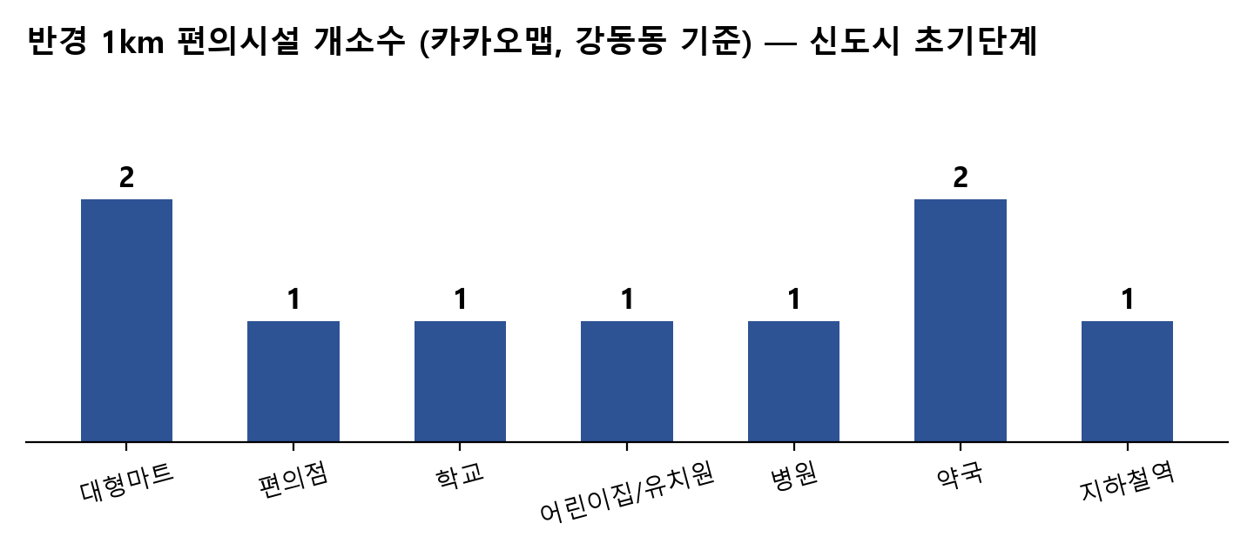
[그림 5] 반경 1km 편의시설 개소수 자료: 카카오맵 로컬 API
법무법인제이엘 검토 혐오시설(장례식장·소각장·폐기물처리장·축사·화장장) 반경 2km 키워드 검색 결과 0건입니다. 대사역(부산김해경전철)은 김해공항 방면 노선으로, 1-3의 항공기소음 지역과 교통축이 겹칩니다.
4-3. 학군 상세 (NEIS + 학교알리미 좌표기반 거리 검증)
학업성취도·서열 데이터는 정책상 공식 비공개이며, 아래는 위치·설립형태·정확한 거리 등 객관적 사실만 포함합니다. 거리는 학교알리미(schoolinfo.go.kr) 공식 좌표와 본 단지 좌표 간 직선거리로 계산했으며, 카카오맵 도보거리(대사초 713m)와 거의 일치해 상호 검증되었습니다.
학교급 | 학교명 | 거리 | 비고
초등학교 | 대사초등학교 | 714m | 공립·남녀공학, 부산광역시북부교육지원청 관할 — NEIS+학교알리미 이중 확인
초등학교(2순위) | 대저초등학교 | 1,778m | 공립·남녀공학
중학교 | 낙동중학교 | 2,761m | 공립·남녀공학 — 가장 가까운 중학교도 도보권 밖
중학교(2순위) | 대저중학교 | 4,524m | 사립·남녀공학
고등학교 | 부산소프트웨어마이스터고등학교 | 4,041m | 공립·남녀공학·특성화(소프트웨어)
고등학교(2순위) | 부산강서고등학교 | 4,318m | 공립·남녀공학
신설 예정(초등) | 에코4초등학교(가칭) | 미확정 | 미개교 — NEIS·학교알리미 모두 미등록, 개교시점 불명
신설 예정(특수) | 에코특수학교(가칭) | 미확정 | 공동 12블럭 고교용지에 신축공사 진행 중 — 미등록
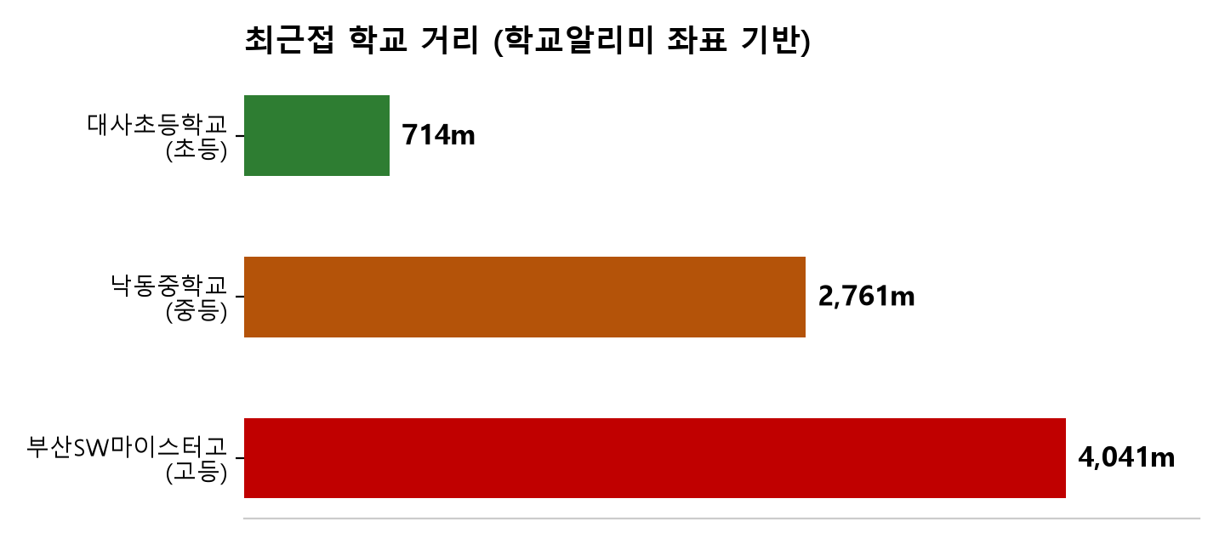
[그림 6] 최근접 학교 거리 (초/중/고) 자료: 학교알리미 Open API 좌표 기반 haversine 계산
법무법인제이엘 검토 현재 존재하는 학교만 기준으로 보면 중학교(2.8km)·고등학교(4km)가 모두 도보권 밖으로, 통학 수단 확보가 필요합니다. 실제 배정 학교는 신도시 특성상 신설 예정인 에코4초등학교(가칭) 등일 가능성이 있으나 개교시기가 확정되지 않았고 두 공식 데이터베이스(NEIS·학교알리미) 모두 미등록 상태입니다. 학교 배정은 관할 교육청 확정 후 별도 확인이 필요하며, 사업주체·시공사와 무관한 사항임을 공고문이 명시하고 있습니다.
4-4. 인근 시세 (국토부 실거래가, 2025.10~2026.03 강동동)
에코델타시티 11BL(본 단지)과 동일한 강동동 내 최근 입주단지의 전용 84㎡대 실거래가입니다.
단지명 | 준공연도 | 전용면적 | 거래가(층)
강서자이에코델타 | 2025 | 84.26㎡ | 6억 2,800만원(14층)
강서자이에코델타 | 2025 | 70.23㎡ | 4억 3,600만원(13층)
에코델타스마트시티수자인 | 2024 | 102.02㎡ | 6억 4,300만원(20층)
에코델타호반써밋스마트시티 | 2024 | 84.89㎡ | 6억 2,900만원(18층)
에코델타호반써밋스마트시티 | 2024 | 84.91㎡ | 5억 4,700만원(7층)
법무법인제이엘 검토 같은 강동동 내 2024~2025년 입주단지의 전용 84㎡대 실거래가는 5.5억~6.3억 수준입니다(층수·향에 따라 편차). 신축 프리미엄 소멸 시점(입주 2~3년 후) 시세 변동 가능성도 함께 고려하십시오.

5부 기타 확인사항

항목 | 내용
사업주체 | 부산도시공사 (민간참여, 민간사업자: 대우건설·삼미건설·에이치제이중공업·지원건설·한창이엔씨)
분양주체 | 대우건설 — 1-1 참조(분양보증 체계 별도 확인 필요)
공급규모 | 지하2층~지상24층, 13개동, 1,370세대(특별공급 959·일반공급 411)
입주시기 | 2028년 9월 예정
규제지역 여부 | 비규제지역 (부산광역시 거주자 우선, 분양가상한제 적용, 재당첨제한 10년, 전매제한 1년, 거주의무기간 없음)
내진성능 | 내진중요도 Ⅰ, Ⅶ등급 - 0.22g
에너지효율·녹색건축 | 인증서 종류만 명시(건축물 에너지효율등급/녹색건축/공동주택성능등급 예비인증서), 등급 수치 미기재
층간소음등급 | 수치 미기재(★·차단성능·충격음 표현 원문에 없음)
구조형식 | 미기재 — 기초구조형식은 지반조사·지내력시험 결과에 따라 변경 가능
중도금대출 | 총 분양대금의 60% 이내, 이자후불제 — 대출은행 알선은 사업주체 의무사항 아님
부대복리시설 | 시니어클럽(경로당), 피트니스클럽, 골프클럽, 그리너리카페, 푸른도서관, 독서실, 다함께돌봄센터, 어린이집, 생활지원센터(관리사무소), MDF실, 경비실(2개소), 공동육아시설, 용역원휴게실, 키즈스테이션
지하주차장 유효높이 | 지하1층 2.7m, 지하2층 2.3m

